Hannover-Marathon
Guidos Bericht - direkt vom Geschehen

Mein Training hatte ich 11 Wochen vor dem angestrebten Marathontermin aufgenommen. Noch im Schnee begann ich ein zwei-wöchiges 10.000m Training auf der verschneiten und teilweise freigeräumten Simmozheimer Rundbahn. Das musste sein, auch wenn viele darüber den Kopf schüttelten. Aber egal, was muss das muss. Die Zeit war unter diesen Umständen zweitrangig. Wichtig war es, das Training so gut wie möglich zu gestalten.
Nun stand erst einmal eine Woche ruhiges Training an, um im Anschluss mit dem Plan "unter 3h" voll in das Marathontraining einzusteigen. Das Training verlief anfänglich viel im Schnee. Die Kunststoffbahn an meinem Zweitwohnsitz bei München war mir wieder eine große Hilfe die Vorgaben des Trainingsplans einzuhalten.
Mein Formkontrolllauf, der Hesse-Lauf in Calw, war ein voller Erfolg. Mit 38,31min. auf 10km fühlte ich mich für mein Vorhaben Marathon unter 3 Stunden bestens gerüstet. Bis einschließlich Donnerstag vor meinem Lauf konnte ich auch ohne Einschränkungen alles absolvieren. Dann kam es. In der Nacht verschoben sich einige Wirbel. Der Selbstversuch (leichtes Joggen) misslang total, Hilfe vom Arzt musste her. Der bog mich wieder einigermaßen zurecht. Am Freitag fuhr ich in die alte Heimat. Dort nochmals homöopathische Hilfe um meine zurückgebliebene Muskelverspannung zu lockern. Am Samstag gleich noch einmal. Die Schmerzen gingen aber nicht weg, doch es trat eine deutliche Besserung ein und mein Optimismus stieg wieder. Marathon-Sonntag früh raus, gutes Frühstück, keine Experimente und die letzten 150km ab nach Hannover.
Jetzt war alles vorbereitet: Marathon unter drei Stunden.
Die Fahrt nach Hannover war eine Punktlandung. Es lief alles reibungslos. Noch 45 Minuten bis zum Start. Die letzte Vorbereitungsphase, aufwärmen, dehnen, stretschen, konzentrieren und rein in die Menge um nicht mehr abzukühlen.
Vor dem Start LaOla zum Anheizen der Zuschauer. Obwohl das bei 10°C und später 18°C und strahlendem Sonnenschein nicht nötig war. Der Startschuss fiel und los ging´s.
Die ersten 15km war ich genau auf Kurs. Wir, eine Gruppe von ca. 15 Läufern unter Führung von Dieter Baumann, liefen homogen 4:10 bis 4:15 min. pro km. Bis Dieter auf einmal anzog. Ohne es zu merken wurde auch ich immer schneller bis mein Puls von 145 auf 168 gestiegen war. Als ich das bemerkte ließ ich die Gruppe abreißen und versuchte Schadensbegrenzung zu betreiben. Ein Mitläufer klärte mich über die zwischenzeitig 3:50 min pro km auf. Das war viel zu schnell für mich. Das hatte ich in den Wochen zuvor nicht geübt. Bis km 32 lief es bis auf leichte Seitenstiche und etwas brennende Oberschenkel gut. Doch dann holte mich der Zwischenspurt ein. Ich wurde langsamer und kam mit 3:04:03 Std. ins Ziel; belegte damit Platz 85 bei den Männern und Platz 11 in meiner Altersklasse von insgesamt 1840 Marathonis im Ziel.
Die Veranstaltung war, auch wegen des Wetters eine ganz große. Die Organisation war super. Es hat mir an nichts gefehlt. Auch auf die gute Massage nach dem Zieleinlauf habe ich nur kurz gewartet. Die Versorgung im Ziel, speziell mit dem obligatorischen alk.freien Weißbier war ausreichend und gut.
Die Stimmung ist zwar in Hamburg besser. Party auf 42,2km. Aber Hannover mit vereinzelt ruhigen Streckenabschnitten um den Maschsee und doch mit vielen Sehenswürdigkeiten auf der Strecke ist auch zu empfehlen.
Ob ich wieder mal die 3h angreifen werde, mal sehn was sich ergibt.
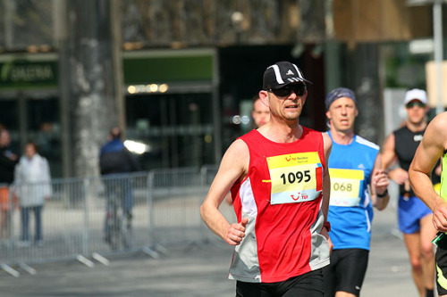
Guido voll konzentriert

